Шиховцева Мария Ивановна,
учитель английского языка
МАОУ СОШ № 67 с углубленным изучением
отдельных предметов, г. Екатеринбург

Конспект мероприятия «Посвящение в пятиклассники»
Тема: «Юбилей Екатеринбурга. Растем вместе с городом»

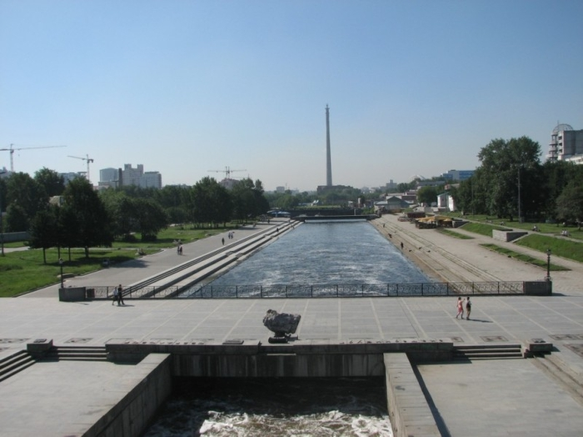

Цели:
- Содействовать успешному протеканию процесса адаптации учащихся к обучению в средней школе, формирования у них уважения к нормам и ценностям жизни одноклассников.
- Укреплять дружбу учащихся, способствовать развитию творческих способностей детей, свободы самовыражения; развивать коллективизм.
- Воспитывать чувство патриотизма.

Материалы:
Мультимедийная презентация, аудиозаписи песен, костюмы и инвентарь разных профессий.
Ход мероприятия
Вступление:
Первый ученик выходит на сцену под песню Евгения Родыгина «Гимн Свердловска»:
Есть город на Урале,
Которым мы гордимся,
А кто здесь побывает,
Тот сможет нас понять.
Его ведь называют уже третьею столицей!
Растёт и хорошеет он. Века ему стоять!
И пусть пройдут столетья … Другие поколенья
Надёжно эстафету свою передадут!
Будь, город наш, опорой
Урала и России,
Расти и развивайся,
Град Екатеринбург!
Учащиеся выходят на сцену под песню Эдуарда Хиля «Учат в школе»:
Разных школ очень много вокруг,
Только наша от всех отличается,
Ученик здесь учителю друг,
А при встрече они улыбаются.
Собрались в этом зале сейчас,
На красивом, волшебном празднике,
Этот праздник сегодня для нас,
Он для нас одних пятиклассники!
Пятиклассником чтоб быть,
Должны мы дружбой дорожить,
Побольше думать и читать
Заданья дома выполнять,
Не в Интернете их качать
Своим умом все достигать.
Глава 1. "Прошлое"
В 2009 в первый раз
Отправились мы в первый класс.
И старались день за днем
Быть лучшими во всем.
В 2009 году в нашей школе отмечался юбилей 75 лет, а в 2010 году 75 лет исполнилось Орджоникидзевскому району.
В 2010 году праздновалось 65 лет Великой Победы.
Учащиеся поют песню Натальи Вайнер «Мой дедушка герой»:
Мой дедушка герой!
Он защищал страну,
Не спит он ночь порой,
Как вспомнит ту войну.
Был дважды ранен он,
Поправился и в строй.
И вновь бои с врагом,
Мой дедушка герой!
Когда война прошла,
Не отдыхал мой дед,
На мирные дела
Потратил много лет.
Берут своё года,
Болеет дед порой,
Но для меня всегда.
Мой дедушка герой!
Давно войны той нет,
Но в памяти она,
Бойцов, таких как дед,
Не забывай, страна!
Глава 2. "Настоящее"
Ученик читает стихотворение о молодом поколении:
Поколение интернета, поколение весны,
Не читаем мы газеты и не любим тишины.
Мы не верим в перемены и не думаем о том,
Что забытые проблемы остаются на потом.
Каждый первый самый лучший, не похожий на других
Делим всех вокруг мы быстро на чужих и на своих.
Учащиеся исполняют танец под песню Лауриты «Новое поколение»:
Откиньте прочь все свои сомненья
Не порицайте нас тут и там
Ведь мы новое поколение
Мы будущего флаг
Для вас хитом была Катюша
Для нас кумиром Максим и Нюша
Но тем не менее есть одно – мы будущего звено.
Припев:
Новое, новое поколение, мы прорубаем свое течение.
Бьемся об скалы на гребне волны, - мы будущее страны!
Новое, новое поколение, мы выдвигаем свои решения.
Бьемся об скалы на гребне волны, - мы будущее страны!
Мы открыватели новых судеб, новых побед и больших границ.
И никогда уже не забудем ваших отважных лиц.
Не испугают нас катаклизмы, в наших сердцах бьется сильный дух.
Ведь мы верны своей отчизне, мы времени новых рук.
Припев:
Новое, новое поколение, мы прорубаем свое течение.
Бьемся об скалы на гребне волны, - мы будущее страны!
Новое, новое поколение, мы выдвигаем свои решения.
Бьемся об скалы на гребне волны, - мы будущее страны!
Глава 3. "Будущее"
Наверное, когда-нибудь мы станем чуть мудрей
И будем вспоминать себя в кругу седых друзей.
Учащиеся выходят на сцену под музыку Георгия Свиридова «Время, вперед!» в костюмах разных профессий (учитель, врач, клоун, почтальон, парикмахер, продавец, бизнесмен, спортсмен…).
Демонстрация слайдов: 2018 – чемпионат мира по футболу;
2020 – Выставка WORLDEXPO;
2023 – Вскрытие капсулы времени на Плотинке.
В заключение все ребята выходят на сцену и хором кричат: «Мы выросли!».

